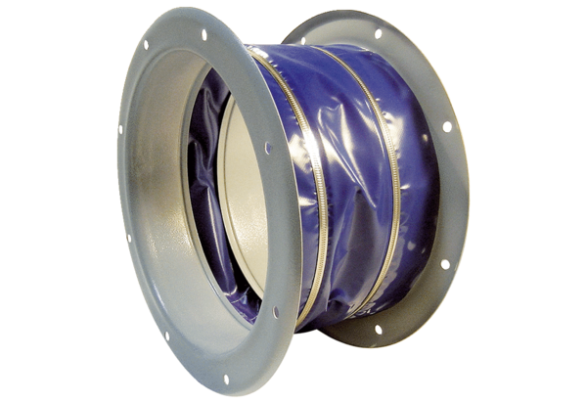Fleksibilna spojnica ELI 90Jedinica za pakiranje: 1 komAsortiman: C
Broj artikla: 0073.0221Proizvođač: MAICO

